令和8年度青森県教育員会情報発信業務企画提案競技 特集記事作成用資料

＜広報紙タイトル＞教育広報あおもりけん（vol.〇 令和〇年〇月発行）

＜編集・発行＞
青森県教育庁教育政策課
〒030-8540 青森市長島1丁目1番1号
TEL 017-734-9868


＜広報紙タイトル横広報スペース＞
青森県立高校情報ガイド（ロゴ及び二次元コードを配置）

＜特集タイトル＞学びはこんなふうに変わっています！
学校では、日々変わり続ける環境や子どもたちに対応するため、デジタル技術の活用などによる新たな取組を進めています。
ほんの一例ではありますが、今回はその中からいくつか取組をご紹介します！

＜記事本文＞
【英語の学び方が変わった！】
今までは･･･
・英作文などの課題を先生に提出→先生が添削後、手渡しで返す
・授業でのペアワークや教科書などの音読

こう変わった！
・タブレットで英作文→AIが添削、修正箇所やお手本の文章を教えてくれる
・自宅等でタブレットやスマホを使ってAIと英語で会話（レベルに応じてシチュエーションの変化などもあり）

＜取組紹介＞英語学習アプリ例（資料１）

【先生の採点方法が変わった！】
今までは･･･
紙でテストを実施、回収→先生が手作業で採点、授業中に返却

こう変わった！
・紙でテストを実施→答案をシステムに取り込む→システム上で採点（選択問題や数式問題は自動採点）→ネットで生徒のマイページに返却も可能
・マイページでは成績分析も見られる！過去の結果も卒業まで閲覧可能

＜取組紹介＞採点支援システム例（資料２）
【体験学習のあり方が変わった！】
今までは･･･
体験場所が遠方だったり、外で実習を行っていたりしたため、事前学習が難しかったり、天候に左右されたりすることも多かった

こう変わった！
・校内でいつでも、遠く離れた場所の体験や、実習を行うことなどが可能に
・事前学習ができて深みや安全性が増した！

＜取組紹介＞・弘前第一養護学校のプロジェクションVR
資料３
・五所川原農林高校の重機シミュレータ

資料１

一人ひとりの目標、学習可能時間に応じて、AIが個別の学習カリキュラムを作成。
★自分のレベルに合わせた学習が可能
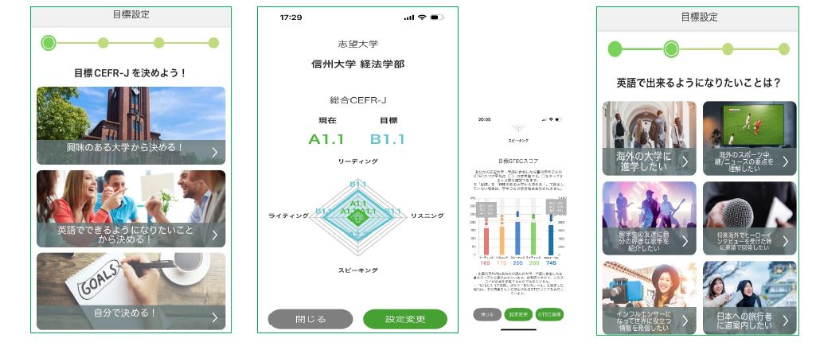

自分の興味関心に合わせたテーマ・英語素材での学習
★英語への抵抗感を軽減できる
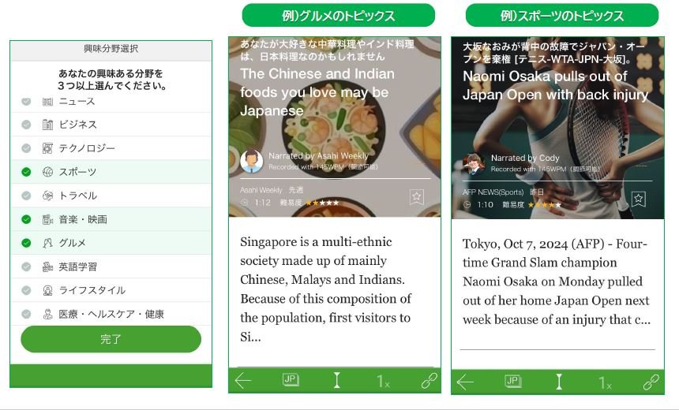

日常会話を想定したレッスンで、英語でのやり取りに慣れるトレーニングを実施。
AIが「会話の目的」「会話の継続」「語彙・表現」を評価し、フィードバックを提供。
★AIが相手なので恥ずかしくない
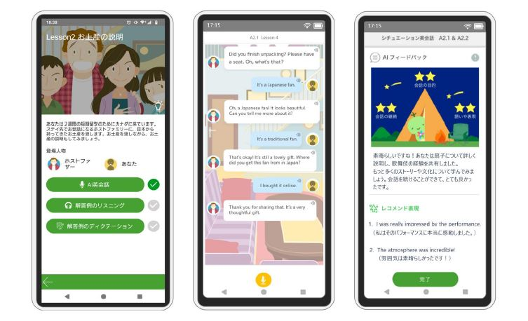

※令和７年度は希望校で活用されています。
資料２

回答欄が自動判別され、設問ごとの採点が可能。
選択問題や数式問題はAIによる自動採点が可能なため、採点時間の短縮に！
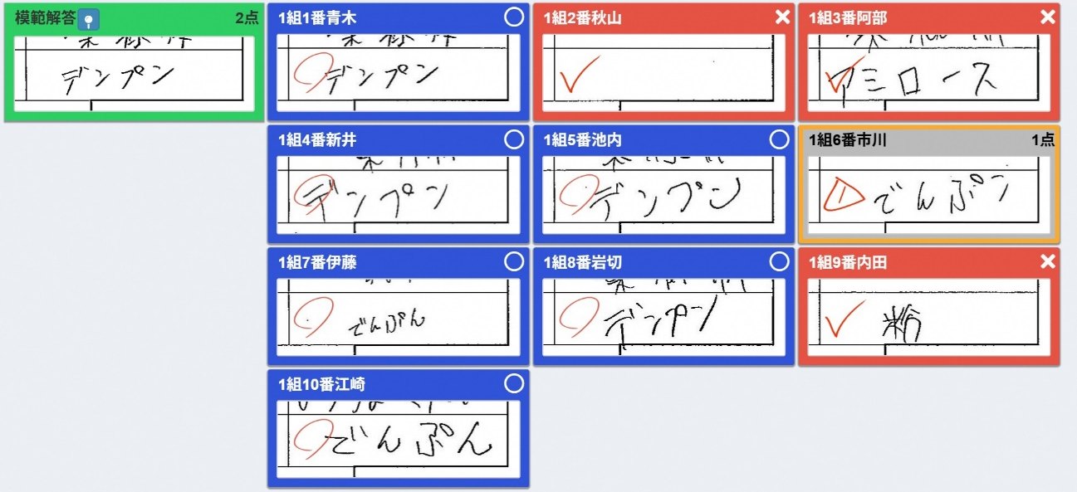

資料３

【弘前第一養護学校のプロジェクションVR】
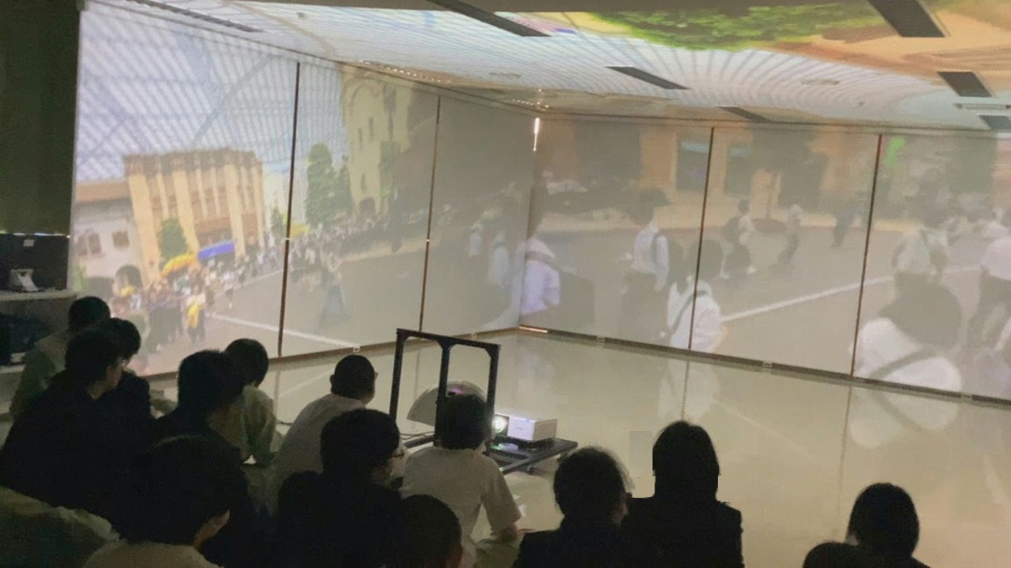
修学旅行で行った大阪のテーマパークでの様子を投影。その場にいなくても実際に行ったような気分を味わうことができます。

【五所川原農林高校の重機シミュレータ】
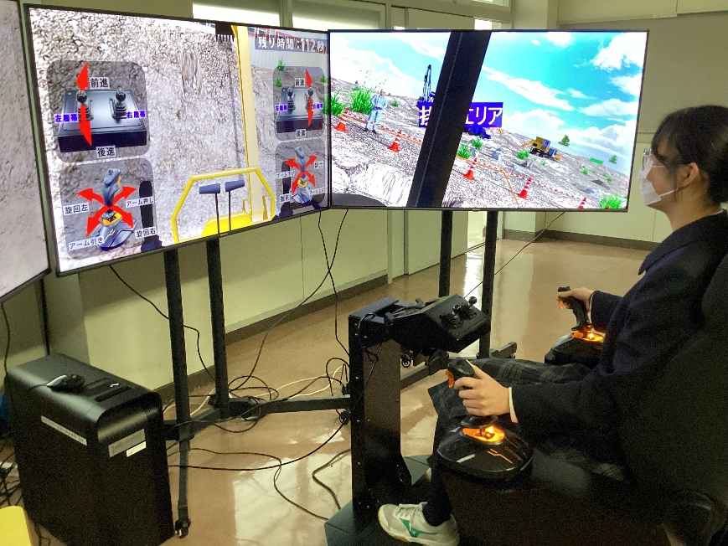
本物の重機を操作する前に仮想空間で体験を重ねることで、より安全かつ効率的に実践的なスキルを身に付けることができます。

